State of the art i EMDR med yngre børn

Kursus med Carlijn de Roos 20. September 2024 i København
Velkommen på kursus med Carlijn der udover at være klinisk psykolog også forsker ved Amsterdams universitet v. center for child and youth psychiatry.

Carlijn har vundet flere priser for sin forskning, og er kendt for at være en dygtig formidler ved at gøre forskningen let omsættelig for klinikere.
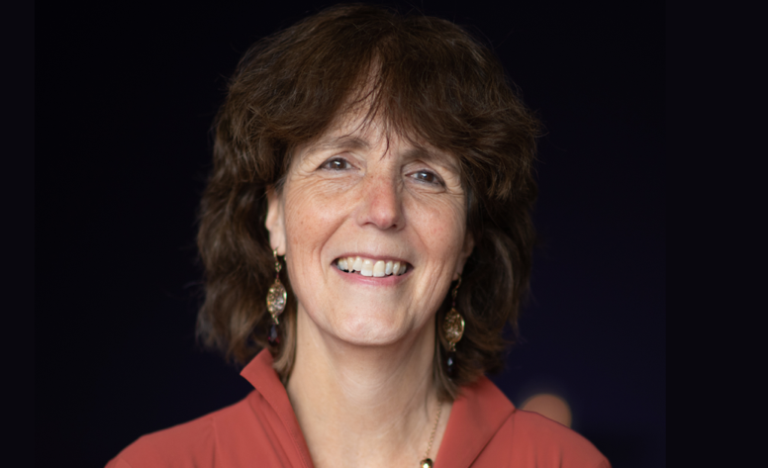

Yngre børn kan blive udsat for forskellige typer af traumatiske hændelser, f.eks. invaderende medicinske procedurer, seksuelt misbrug og andre former for følelsesmæssig eller fysisk vold og reagere med et bredt spektrum af symptomer.
Fordi de fleste yngre børn ikke er i stand til at kommunikere verbalt om deres oplevelser, er det få børn, der får tilstrækkelig behandling for deres traumer.

Efter en opdatering af den videnskabelige forskning om EMDR med små børn og EMDR for forældre, vil denne workshop fokusere på EMDR storytelling og hvordan man aktiverer og bearbejder de uløste aspekter af traumatiske erindringer hos små børn. Endvidere vil brugen af EMDR storytelling i kombination med standardprotokollen for børn i alderen 4-18 år med symptomer relateret til præverbale 'erindringer' blive demonstreret og diskuteret.
Præsentationen vil blive illustreret med videofragmenter af EMDR-processen hos børn i forskellige aldre med forskellige typer af symptomer.
Dato og tid:
20/9-24 kl. 9.00-17, med morgenmad fra kl. 8.30

Sted:
Hotel Ottilia, Bryggernes plads 7, 1799 København

Pris: 3.700 dkkr

Prisen er inkl. undervisningmateriale der udsendes elektronisk, forplejning i løbet af kursustiden og ”Wine hour” kl. 17-18 der kan nydes på hotellets tagterrasse.

Niveau:
Videregående kursus. Ved tilmelding skal oplyses at du har gennemført EMDR børn del 1 og med hvilken underviser.

Kurset foregår på engelsk

Du er tilmeldt kurset når:
Du har tilmeldt dig og medsendt oplysninger om deltagelse i grundtræning del 1. Herefter til du modtage en bekræftelse sammen med en faktura til betaling. Herefter til du modtage en bekræftelse sammen med en faktura til brug for betaling. Tilmeldingen er først endelig, når foreningen har modtaget denne betaling. Afvent modtageles af faktura. Betaling til Danske Bank reg.nr. 1551 kontonr. 7501501 eller link på faktura. Betales fakturaen ikke inden for fristen, bortfalder din tilmelding og du skal tilmelde dig på ny.
Ved EANbetaling bedes du sammen med din tilmelding medsende alle relevante oplysninger (arbejdsstedets navn og adresse, reference, kontaktperson, Ean.nr). Din tilmelding er endelig ved modtagelse af bekræftelse.

Tilmeldinger skal ske til: info@emdr.dk

Tilmeldingsfrist er d. 10. august 2024. Efter denne dato er der bindende tilmelding. Før 10/8-24 kan man få refunderet kursusbeløb minus 400 kr i administration.

Parkering ved Hotel Ottilia :
Parkeringskælderen er lige under Europaskolen som er foran hotellet. Den hedder Franciska Clausens Plads, parkering med tilkørsel via Bohrsgade 35, 1799 kbh v. Når man kommer ned i kælderen skal man bare parkere længst nede. Så ligger hotellet på den anden side når man kommer op ad trappen. Det koster ca 395 i døgnet i kælderen. Man kan også parkere på Pile alle ved søndermarken på frederiksberg siden til ca 150,- DKK i døgnet. Det tager ca 5 min og gå over til hotellet.
Nærmeste S-tog station Carlsberg st. Ca 4-5 min gang. Nærmeste Metro station Enghave plads. Ca 10 min gang.

